Администрация
сельского поселения Артюшкино
муниципального района
Шенталинский
Самарской области

ПОСТАНОВЛЕНИЕ

от 12.01.2022 г. № 5-п
д. Костюнькино, ул.Центральная, д.21
т.8(84652) 47-5-10

Об утверждении плана мероприятий по выполнению обязательств, предусмотренных Соглашением о мерах по социально-экономическому развитию и оздоровлению муниципальных финансов сельского поселения Артюшкино муниципального района Шенталинский Самарской области на 2022 год

В соответствии с постановлением Правительства Самарской области от 25.10.2019 г. № 749 «О соглашениях о мерах по социально-экономическому развитию и оздоровлению муниципальных финансов муниципальных образований Самарской области», руководствуясь Соглашением о мерах по социально-экономическому развитию и оздоровлению муниципальных финансов поселений (внутригородских районов) Самарской области от 13.12.2021г. № 73, заключенным с Управлением финансами Администрации муниципального района Шенталинский Самарской области, Администрация сельского поселения Артюшкино муниципального района Шенталинский Самарской области

ПОСТАНОВЛЯЕТ:
- Утвердить план мероприятий по выполнению обязательств, предусмотренных Соглашением о мерах по социально-экономическому развитию и оздоровлению муниципальных финансов сельского поселения Артюшкино муниципального района Шенталинский Самарской области на 2022 год.
- Контроль над исполнением настоящего постановления оставляю за собой.
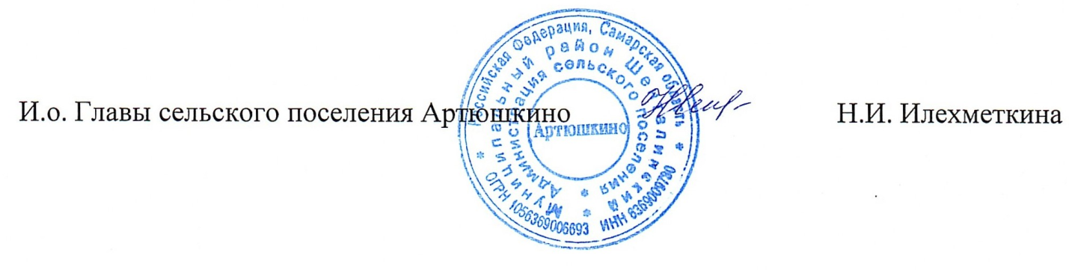
Приложение
к постановлению Администрации
сельского поселения Артюшкино
муниципального района
Шенталинский Самарской области

от 12.01.2022 №5-п

План
мероприятий по выполнению обязательств, предусмотренных Соглашением о мерах по социально - экономическому
развитию и оздоровлению муниципальных финансов поселения Артюшкино на 2022 год

№ п/п | Обязательства соглашения | Мероприятия направленные на исполнение обязательств | Ответственный исполнитель | Срок исполнения
1 | Обеспечить исполнение налоговых и неналоговых доходов бюджета муниципального района Шенталинский:  - за 1 полугодие на уровне не ниже, чем на 35% от годовых плановых налоговых и неналоговых доходов бюджета на 2022 год;  - за 9 месяцев не менее чем на 60% от годовых плановых налоговых и неналоговых доходов бюджета на 2022 год | 1.Проведение постоянного мониторинга поступлений налоговых и неналоговых доходов в бюджет сельского поселения, и выявление тенденций снижения платежей относительно аналогичного периода прошлого года.  2. Обеспечение своевременного уточнения платежей, отнесенных УФК по Самарской области на счет невыясненных поступлений, и зачисление их в доход бюджета сельского поселения;  3 Взаимодействие с Главными администраторами доходов бюджета в целях повышения доходной части бюджета сельского поселения.  4.В рамках межведомственной комиссии при Администрации муниципального района по мобилизации налоговых и неналоговых поступлений в бюджет проводить работу с налогоплательщиками, имеющими задолженность по уплате налогов и сборов в бюджет сельского поселения в целях снижения недоимки и увеличения поступлений. | Специалист управления финансами Смирнова Л.В., тел.:2-10-09  Заместитель главы сельского поселения Илехметкина Н.И., тел.:47-5-10 | Постоянно
2. | Обеспечить отсутствие просроченной кредиторской задолженности муниципальных учреждений по состоянию на первое число каждого месяца года и на конец отчетного года | 1.Осуществлять постоянный контроль за расчетной дисциплиной по своевременному перечислению платежей за выполненные работы, предоставленные услуги, полученные товары | Специалист управления финансами Смирнова Л.В., тел.:2-10-09 | Постоянно
3. | Соблюдать по состоянию на 01.04.2022, 01.07.2022, 01.10.2022 и 01.01.2023 норматив формирования  расходов на содержание органов местного самоуправления установленный Правительством Самарской области | Контроль за не превышением предельного значения расходов на содержание органов местного самоуправления, установленный Постановлением Правительства Самарской области от 12.11.2021г. №880 « Об установлении на 2022 год нормативов формирования расходов на содержание органов местного самоуправления поселений Самарской области» | Специалист управления финансами Смирнова Л.В., тел.:2-10-09 | Постоянно
4. | Предусмотреть в бюджете на 2022 год фонд оплаты труда работников бюджетной сферы (с учетом страховых взносов во внебюджетные фонды) в полном объеме в соответствии с потребностью на 12 месяцев 2022 года, включая расходы, связанные с обеспечением финансирования минимального размера оплаты труда и оплаты труда работников бюджетной сферы, попадающих под действие Указов Президента Российской Федерации | Мониторинг оплаты труда работников бюджетной сферы | Специалист управления финансами Смирнова Л.В., тел.:2-10-09 | Постоянно
5. | Обеспечить утверждение перечня объектов, в отношении которых планируется заключение концессионных соглашений в 2022 году (далее – перечень объектов) до 1 февраля 2022 года. В течение 30 календарных дней со дня утверждения перечня объектов обеспечить размещение перечня объектов на официальном сайте Российской Федерации в информационно-телекоммуникационной сети «Интернет» для размещения информации о проведении торгов, определенном Правительством Российской Федерации, а также на официальном сайте Администрации сельского поселения в информационно-телекоммуникационной сети «Интернет» и направить в Управление финансами копию утвержденного перечня объектов с сопроводительным письмом, содержащим прямые ссылки на страницы официальных сайтов, на которых размещен перечень объектов | 1.Утвердить перечень объектов, в отношении которых планируется заключение концессионных соглашений в 2022 году, не предоставляется возможным, в связи с передачей полномочий по владению, пользованию и распоряжению имуществом, находящимся в муниципальной собственности поселения Администрации муниципального района Шенталинский Самарской области (п. 1.2.п.п.4) Соглашения от 21 декабря 2021 года №83 «О передаче осуществления части полномочий по решению вопросом местного значения». | Специалист управления финансами Смирнова Л.В., тел.:2-10-09  Заместитель главы сельского поселения Илехметкина Н.И., тел.:47-5-10 | В срок до 01.02.2022 года.
6. | Согласовывать с Управлением финансами до внесения в Собрание представителей сельского поселения предполагаемые изменения в решение о бюджете сельского поселения в случае, если указанные изменения приводят к увеличению объема муниципального долга бюджета сельского поселения в части кредитов кредитных организаций | - Соблюдения ограничений, установленных Бюджетным кодексом Российской Федерации, нормативно правовыми актами Самарской области. | Специалист управления финансами Смирнова Л.В., тел.:2-10-09  Заместитель главы сельского поселения Илехметкина Н.И., тел.:47-5-10 | В течение текущего года

